**Задание.**

Посмотри на часы. Сейчас 12 часов.

|  |  |
| --- | --- |
| http://xn----7sbb3aaldicno5bm3eh.xn--p1ai/90/901.jpg |  |
| **12:00** |
| **Двенадцать часов** |

**Задание.**

Посмотри на часы. Сейчас 3 часа.

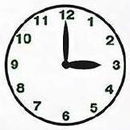

|  |
| --- |
| **3:00** |
| **Три часа** |

**Задание.**

Посмотри на часы. Сейчас 6 часов.

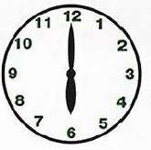

|  |
| --- |
| **6:00** |
| **Шесть часов** |

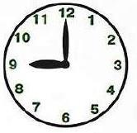

|  |
| --- |
| **9:00** |
| **Девять часов** |

**Задание**

Посмотри на картинки. Сейчас 7 часов утра. Просыпается петух и начинает кукарекать. Ку-кареку.

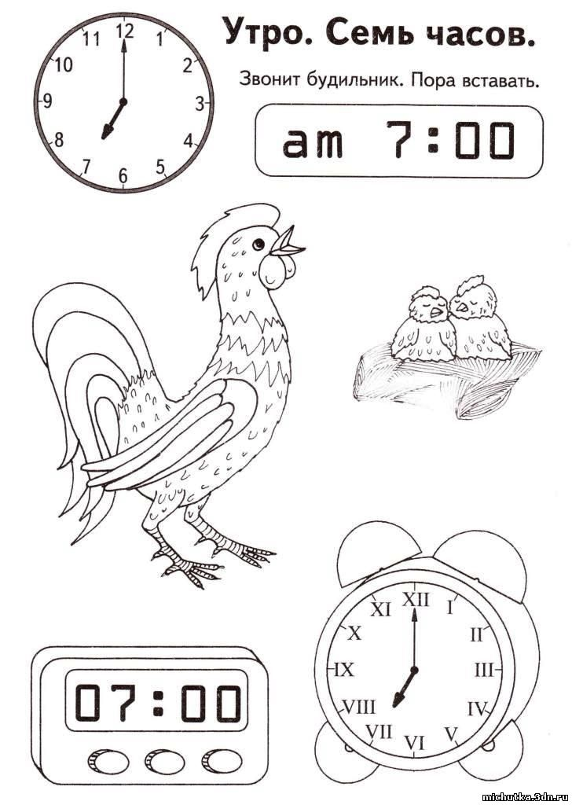

7:00

Дорисуй часовую стрелку.

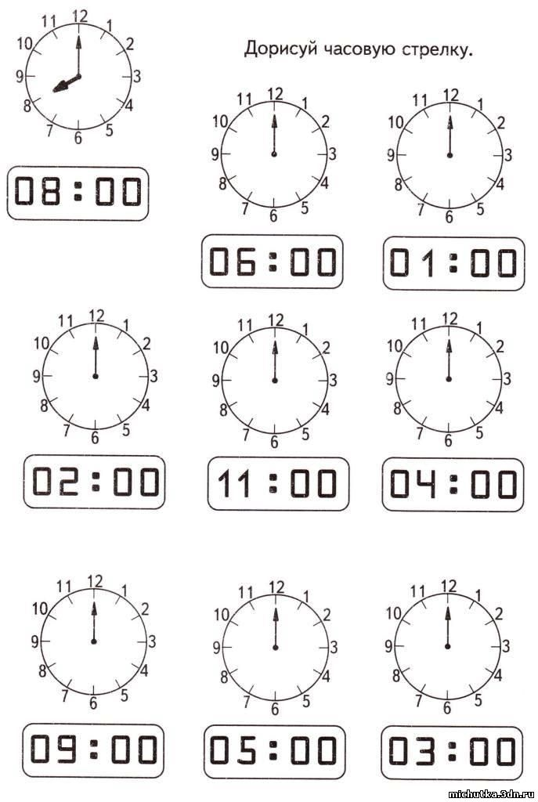

**Задание 4**

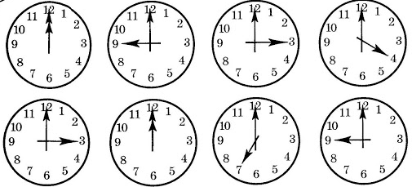Соедини часы, которые показывают одинаковое время.

**Задание 5**

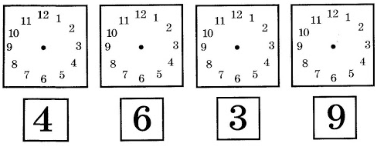Нарисуй стрелки на часах так, чтобы они показывали время, которое написано в квадратах под ними.

.

**Задание 6**

Продолжи предложения по образцу.

**Вариант 1.**

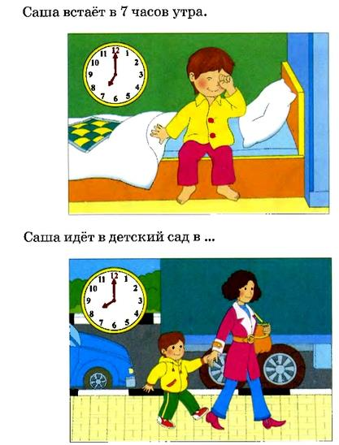

**Вариант 2.**

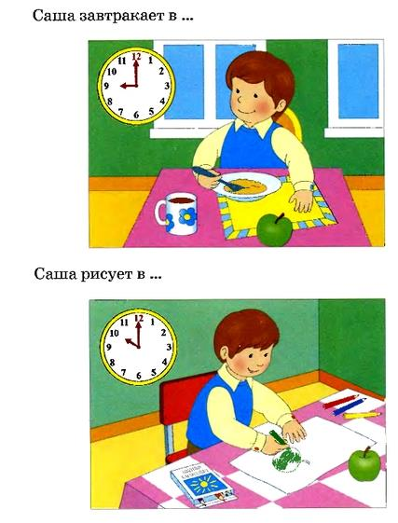

**Вариант 3.**

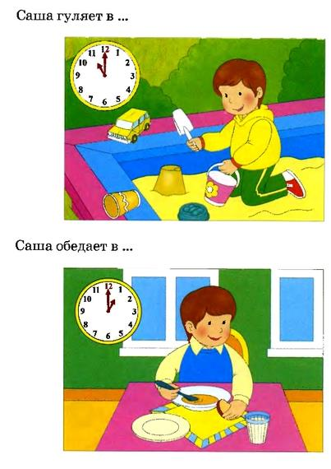

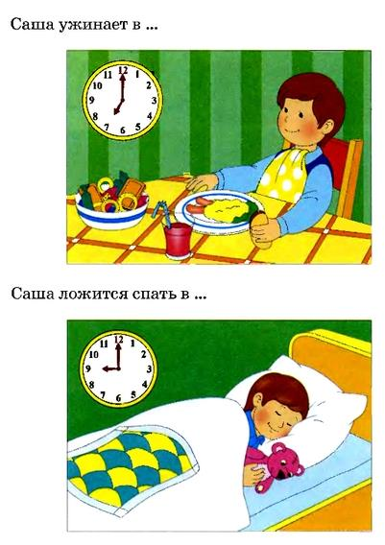**Вариант 4.**